МАМА, ПАПА, Я - СПОРТИВНАЯ СЕМЬЯ!

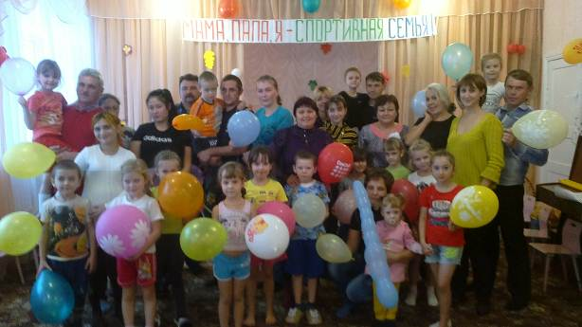

Музыкально - спортивное развлечение
с участием родителей.

Задачи:
Воспитание у детей и родителей положительных эмоций от совместного мероприятия;
Пропаганда здорового образа жизни, приобщение семьи к физкультуре
и спорту, создать праздничное настроение у детей и их родителей;
воспитание взаимовыручки, смелости, ловкости, силы;
привлечение детей и их родителей к занятиям музыкально –
физической культуре и спорту.
Доставить детям и родителям удовольствие от совместных занятий физкультурой,пением песен и танцам, способствовать развитию положительных эмоций, чувства взаимопомощи.

Ход развлечения
Звучит веселая музыка .
Вед.
Всем добрый день! Мы рады приветствовать вас в нашем зале детского сада!
Песнею звонкой , дружным парадом
Мы начинаем нашу программу.
Песня : Хорошо у нас в саду.
Дружно крикнем, детвора,
Папам и мамам,
Физкульт-ура!
Вед.
Семья – это не просто слово. Это теплая улыбка мамы, добрые руки отца и веселый смех детей. Это - то место, где нас любят и ждут.
Ребенок: Сегодня здесь,
Мы спорт, уменье совместим.
Мы этот славный праздник с вами
Прекрасным играм посвятим.
В наших соревнованиях принимают семейные команды: (Представляет команды участников)
Оценивать конкурсы будет жюри, в составе которого :заведующий ДОУ-Гончарова Н.И.., воспитатель., с т. мед. сестра. (Представляет членов жюри) .

Вед.
Я представляю наши команды:

Я думаю, что все согласятся со мной, что даже титулованные спортсмены не выйдут на площадку без разминки, которая у каждого своя.
Разминка «Здравствуйте» (в кругу) –
Ручки, ручки, просыпайтесь: Здравствуйте! – разведение рук в стороны.
Ласковые ручки наши: Здравствуйте! - поглаживание кистей рук.
Пальчики сердитые: Здравствуйте! – сжимание и разжимание пальцев.
И ладошки, наши крошки: Здравствуйте! – хлопки в ладоши.
Разбудите ножки, ножки : Здравствуйте! – похлопывание по бедрам.
Топотушки, топотушки, здравствуйте! – частые притопы.
И пружинки, и пружинки, здравствуйте! – пружинки.
И притопы, и притопы, здравствуйте! – притопы.
Наши ушки, наши щечки, здравствуйте! – поглаживание щек и ушей.
Наши локоны и кудри, здравствуйте! – поглаживание по голове.
Вы друг другу улыбнитесь: Здравствуйте! – улыбаются.
И головкой поклонитесь: Здравствуйте! - кланяются.
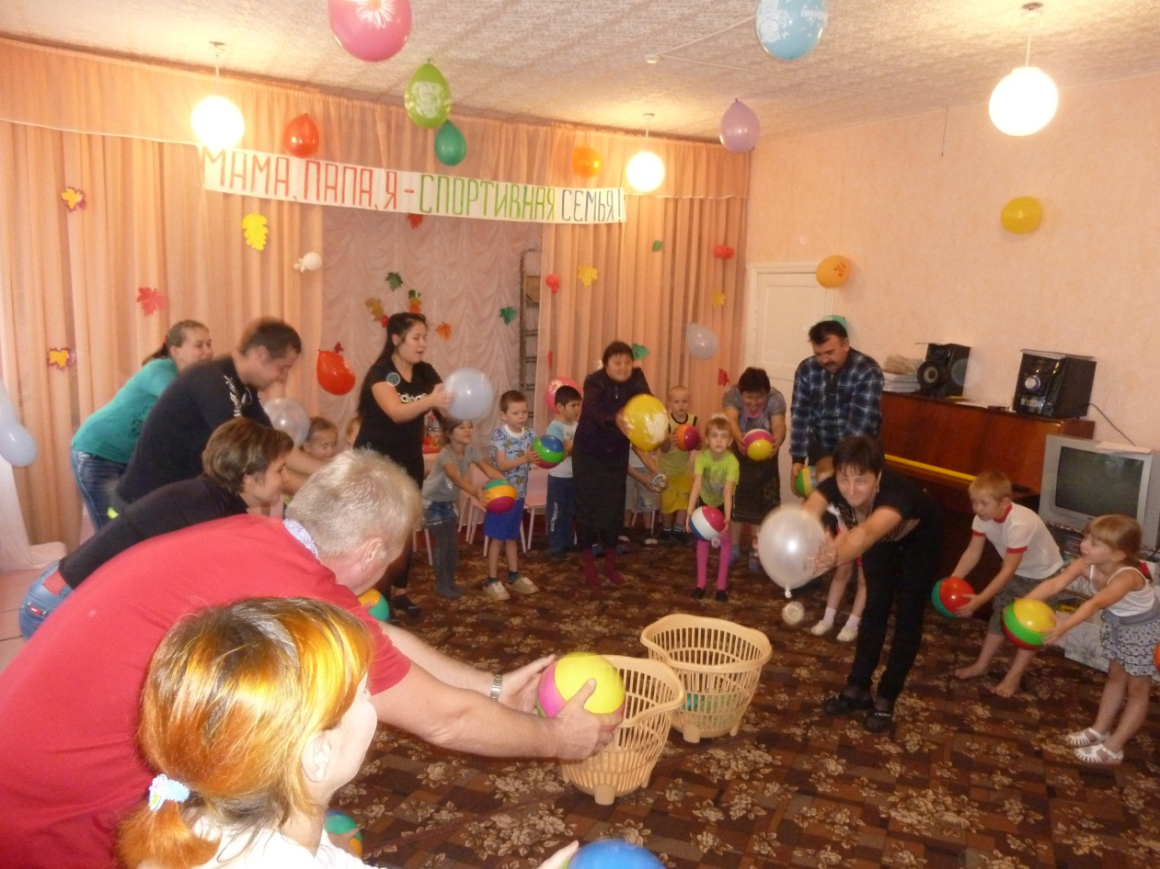
Теперь на разминку приглашаются мамы!
Все мамы хотят быть стройными и гибкими! Уникальный спортивный тренажер, который вы держите в руках, в этом вам поможет! Нужно раскрутить обруч на талии.
Вед.:
Разминка продолжается для пап!
Любому папе, как главе семьи, желательно иметь не только крепкие нервы, но и крепкую шею, чтобы уметь, взвалив на свои плечи, любой груз забот, шагать по жизни с высоко и гордо поднятой головой! Будем тренироваться! Раскручиваем обруч на шее!

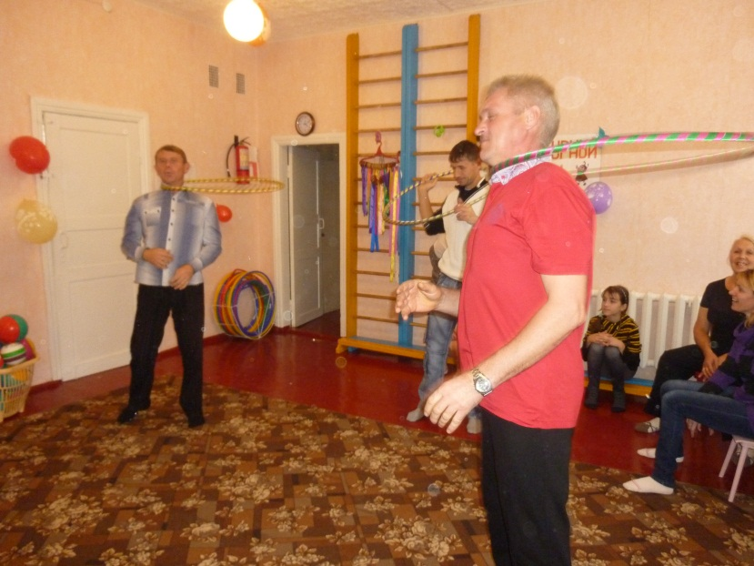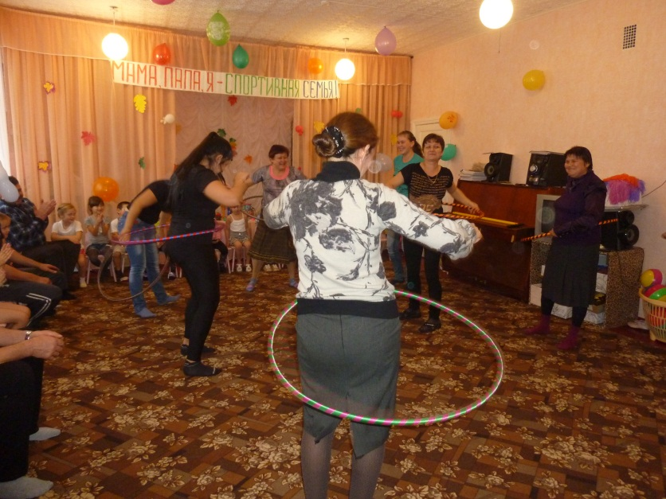
Вед.
А теперь, когда мы размялись, начнём соревнования!
Здесь спортивным семьям рады,
Ждут вас конкурсы, награды.
Приглашаем поиграть,
Удаль, ловкость показать!
Внимание! Внимание!
Приглашаем всех на веселое состязание,
Предлагаем всем взять с собой терпение и быстроту.
1 конкурс: «Эстафета с обручем» папа в обруче бежит за мамой,затем бегут за ребенком
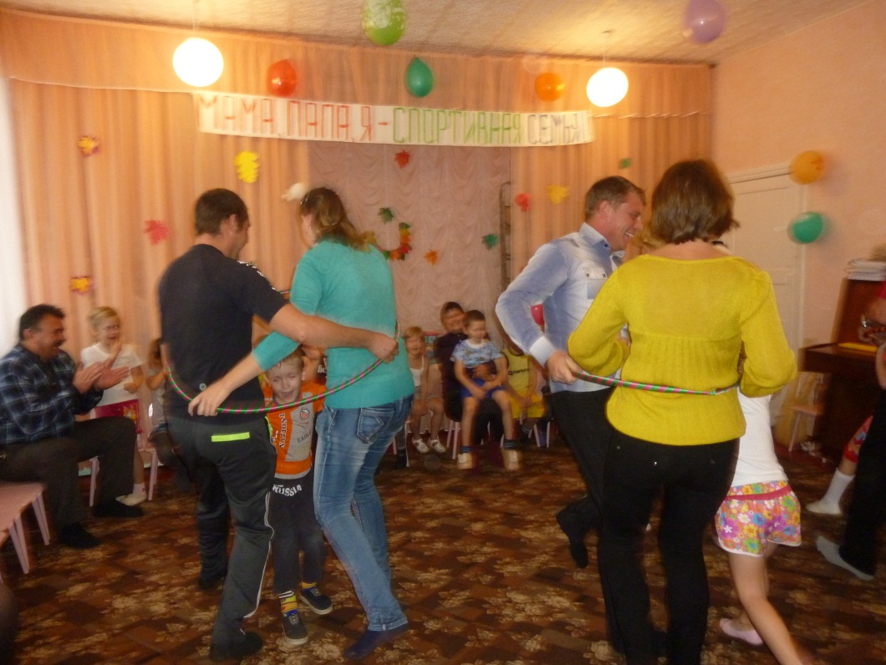

2 конкурс: «Собери башню, пирамидку»
3 конкурс: «Загадки для мамы»

1 На площадке игроки
Ростом очень велики.
Издалека мечи бросают
И в корзину попадают.
(Баскетбол)
2 Две команды на площадке
За победу бьются.
Мяч над сеткою летает,
Зрители волнуются.
(Волейбол)
3 Нужно очень быстро плавать,
За мячом всегда следить
И, перехватив, в ворота
Обязательно забить.
(Водное поло)
4 Её догоняют и палками бьют-
В общем, покоя ей не дают.
А в домик она забегает -
Сирена тогда завывает.
(Шайба)
5 Они бегут на лыжах к цели.
А цель, конечно, далеко.
И Нужно поразить мишени,
Где промахнуться так легко.
(Биатлон)

4 конкурс для мам называется «Генеральная уборка».
Мамы встают одной ногой в ведро, это ведро они держат рукой, во вторую руку берут веник. В таком положении они должны добежать до конуса, оббежать его и вернуться на свое место.
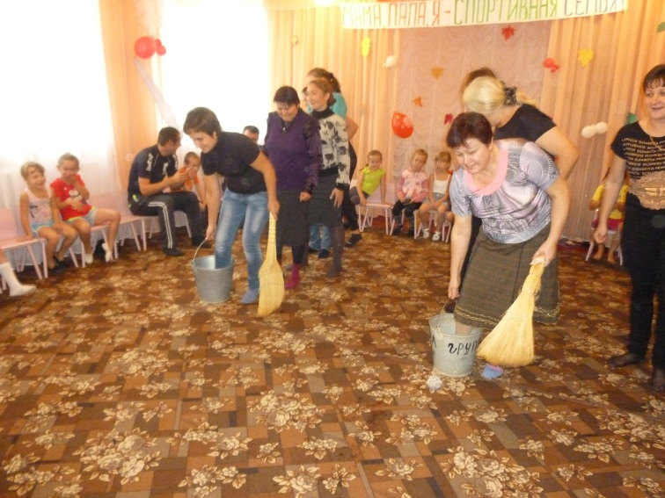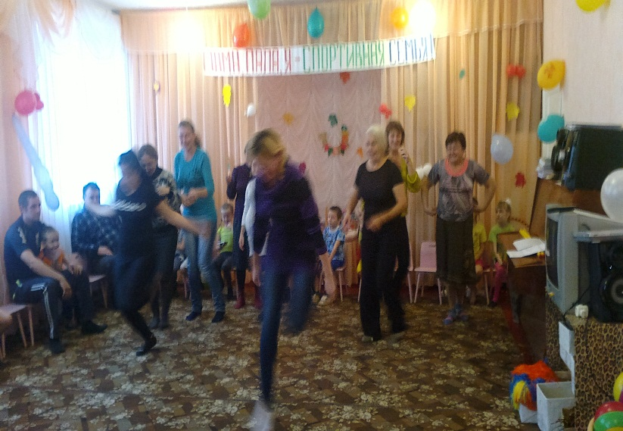
ВЕДУЩИЙ:
Ай да дамы хороши!
Постарались от души!
Вы так грациозно бежали,
Как будто бабочки порхали.
А теперь отдохните мамы и наш танец посмотрите.
Танец с мячами 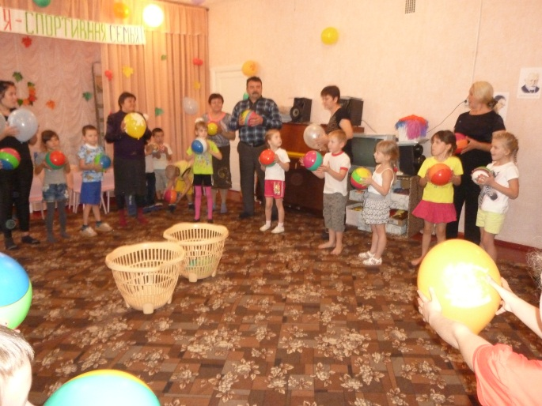

5.Эстафета «А ну-ка, догони! »
папы – бег в мешках
мамы – бег через скакалку
дети – прыжки на мяче
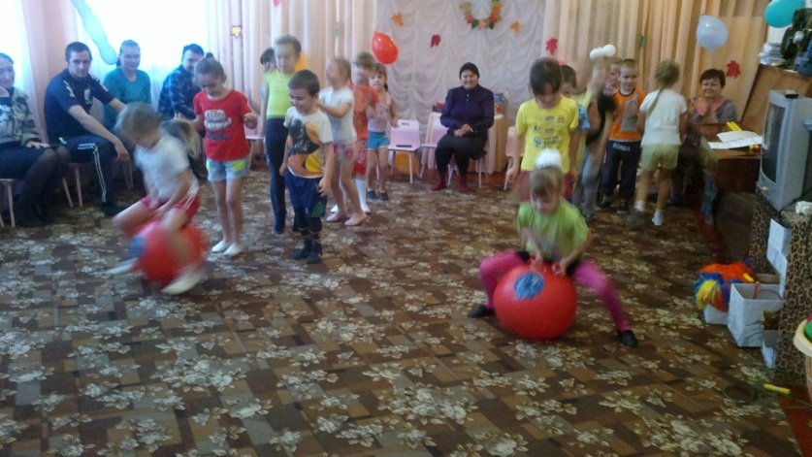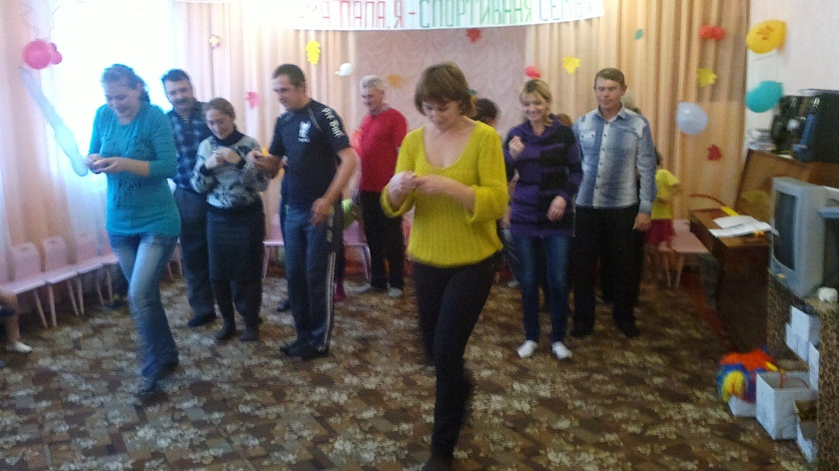

6.Конкурс мам (эстафета с сумками) набивные мячи булава
Мама с двумя сумками обегает набивные мячи, добегает до булавы, обегает её и возвращается к своей команде, передает эстафету.

7.Эстафета "Бег с ложкой"
Поглядите - это ложка,
В нём устроилось яйцо.
Пробегись-ка по дорожке,
Только не разбей его!

8.Эстафета "На коне"
Ребёнок вместе с папой и мамой "скачут" на "коне"(гимнастической палке) до пенёчка и обратно, чтобы передать "коня" следующим наездникам.
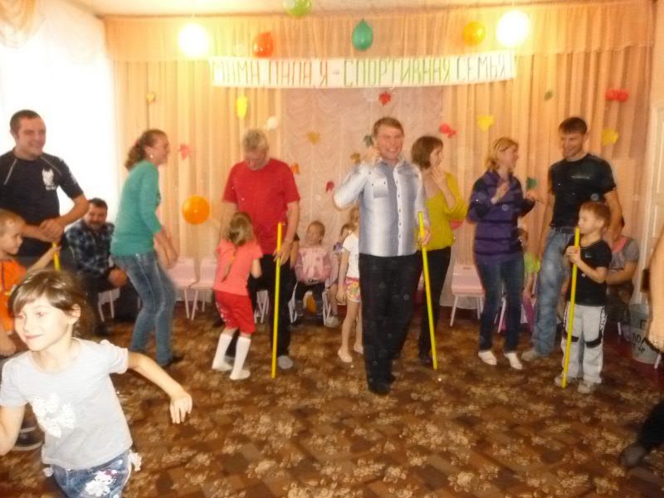

ВЕДУЩИЙ:
Прекрасно! И слов не найти
Чтоб выразить все восхищенье
Как трудно будет жюри
Принять объективное решенье.
Пока жюри совещается
Танец для вас исполняется.

Танец с помпонами.
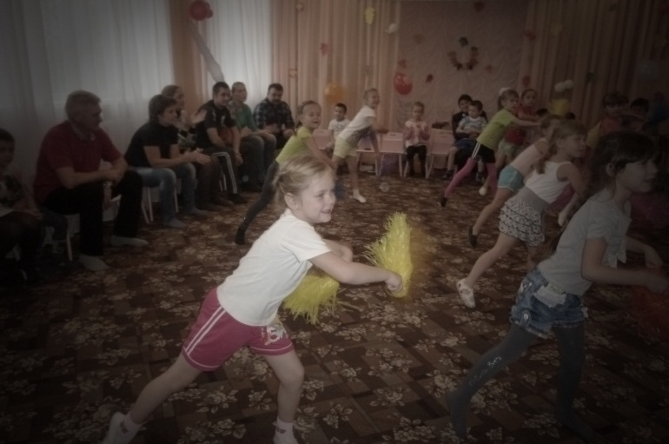

Ленточки
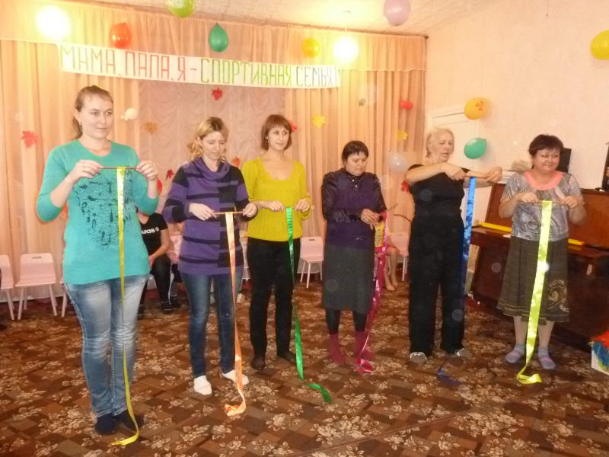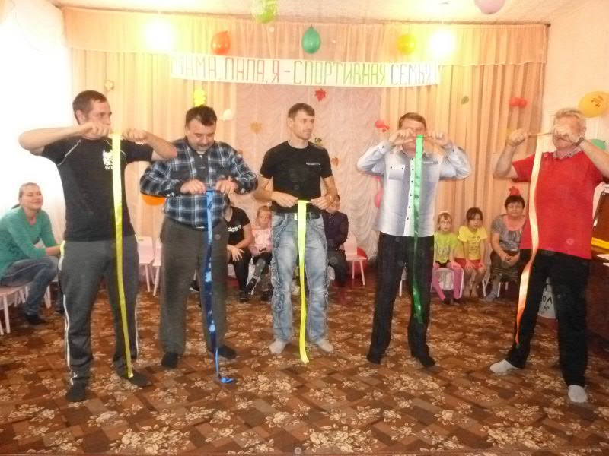

Пронести ребенка на руках

Коляски – дети

9.Эстафета " Перетягивание каната"
И в пехоте, и на флоте,
На военном корабле
Мышцы крепкие нужны,
Руки сильные важны.
В строй скорее становись,
Да крепче за канат держись!

10 конкурс: «Детский голосок»
- косынки для завязывания глаз.
Мамам завязываются глаза, они стоят в середине зала, дети расставлены по краям зала, по команде дети начинают звать своих мам. Команда, в которой мама первая подошла и обняла своего ребёнка, считается победителем.
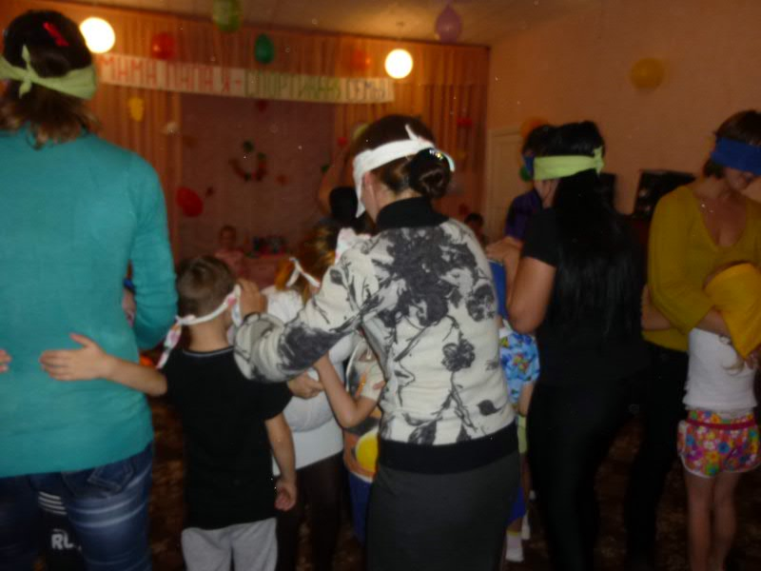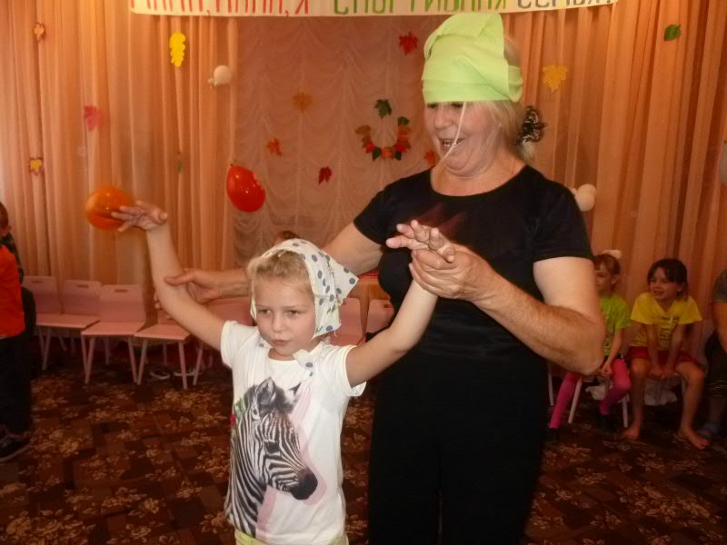

А сейчас внимание – заключительное соревнование!
11 Конкурс называется «Музыкальные стульчики ».

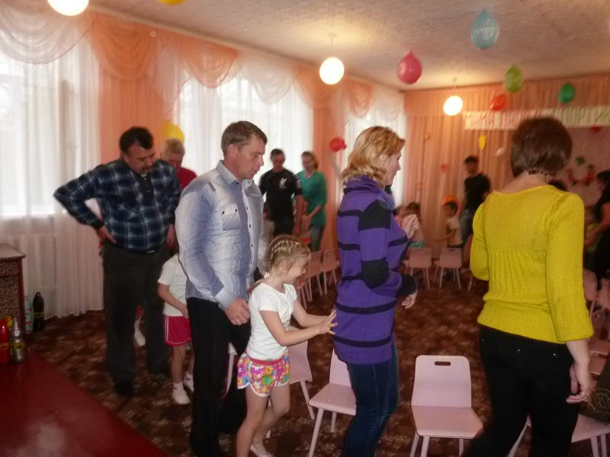

Вед.:
Последний вид соревнований,
Мы завершили, и сейчас
Итог всех наших состязаний,
Пусть судьи доведут до нас.
Вед.:
Пусть все это только игра,
Но ею сказать мы хотели:
Великое чудо - семья!
Храните ее, берегите ее!
Нет в жизни важнее цели!!!
Всем спасибо за внимание,
За задор и звонкий смех.
За огонь соревнования,
Обеспечивай успех.
Вот настал момент прощанья,
Будет краткой наша речь.
Говорим всем – до свиданья,
До счастливых новых встреч!

Общий танец: Четыре шага.
